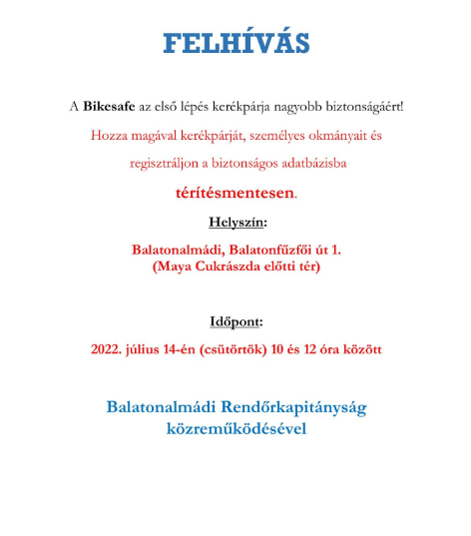

Nézd meg jól a plakátot és következő szöveget formázd meg úgy ahogy a plakáton látod

Felhívás
A Bikesafe az első lépés kerékpárja nagyobb biztonságáért!
Hozza magával kerékpárját, személyes okmányait és
regisztráljon a biztonságos adatbázisba
térítésmentesen.
Helyszín:
Balatonalmádi, Balatonfűzfői út 1.
(Maya Cukrászda előtti tér)
Időpont:
2022. július 14-én (csütörtök) 10 és 12 óra között
Balatonalmádi Rendőrkapitányság
közreműködésével

